
ح

مجلة جامعة بابل

سلسلة (أ) العلوم الانسانية

المجلد /22 ، العدد /5/ 2014
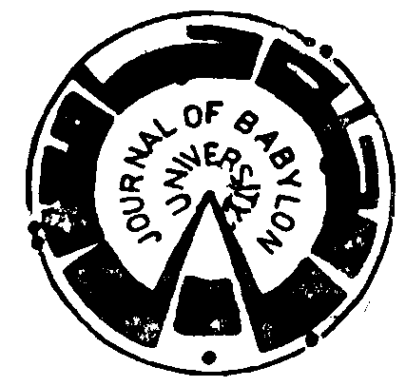

E.ISSN: 2312-8135
.ISSN: 1992-0652

عنوان البحث | رقم الصفحة
لغة وادب
المخبر قصيدة للسياب دراسة اسلوبية  - شيماء محمد كاظم الزبيدي | 977-997
The Syntactic and The Semantic Study of Ought to in Selected Texts of The Holy Bible  - ايمان خضير العبودي | 998-1009
فنون
ابعاد الفكر البرجماتي في الباوهاوس  - ايناس مهدي ابراهيم الصفار | 1010-1048
سمات الأغتراب في فن ما بعد الحداثة  - اسراء حامد علي الجبوري | 1049-1092
موضوع الجنس في نصوص سترندبيرج المسرحية  -أمير هشام عبد العباس فليح الحداد | 1093-1116
استخدام طينة الكاؤولين الحمراء لإنتاج خزف واطئ الحرارة  - حسام صباح جرد | 1117-1142
الإحباط عند شخصيات علي عبد النبي الزيدي المسرحية  -غصون محمد عبد المطلب العبيدي | 1143-1164
أستخدام كاربونات الكالسيوم والصوديوم في انتاج مخاريط عالية الحرارة  -سلام احمد حمزة & محمد حمزة المعموري & عبد الحميد فاضل البياتي | 1165-1178
تربوي
النشاطات الرياضية المدرسية ودورها في الكشف عن مظاهر السلوك العدواني والحد منه في محافظة بابل  -عقيل خليل ناصر | 1179-1189
أثر استعمال انموذج (جيرلاك وإيلي) في اكتساب المفاهيم الرياضية واستبقائها لدى طالبات الصف الثاني المتوسط  ابتهال اسمر اعبودي الطائي & هاشم محمد حمزة الجميلي | 1190-1208
موالي الرسول محمد() من الرجال  -محمد حسين حسن الفلاحي | 1209-1220
النزعه الصوفية في الرسم العراقي الحديث  - ماهر كامل نافع الناصري | 1221-1252

